闭环销售™

《闭环销售管理》-4天版
课程方案

目录
特别提示：什么样的培训是您要的“菜”？ 2
一、培训对象、课程收益 3
二、课程设计思路 3
三、教学形式 4
四、学习时间菜单、课程调整说明 5
五、课程大纲 5
六、落地成果化 7
七、培训课程费用 8
八、砖家简介 9
王浩：销售技能、销售管理、营销战略 9

特别提示：什么样的培训是您要的“菜”？
1，培训效果
其他课程：学员的满意度
闭环管理：学员的满意度 + 闭环技能 + 销售KPI提升

2，落地性
其他课程：据说很“实战”，但仔细想想，前后自相矛盾、架床叠屋、中听不中用
闭环管理：针对实战场景、直接搞定管理成果、易于操作的“闭环技能”

3，解决问题的深度
其他课程：你要啥，我就给你啥。美其名曰满足需求，实际上呢？麻辣烫的玩法
闭环管理：从销售管理任务的底层逻辑、销售管理能力等级出发，标本兼治

4，理论和实证
其他课程：天下文章一大抄，管它靠谱不靠谱
闭环管理：研究3000多案例，独创“闭环销售理论”，通过40多企业咨询实施验证

5，考试
其他课程：有时候有，有时候没有
闭环管理：组织考试，巩固“闭环技能”的学习成果，倒逼学员认真投入学习

6，课前需求调研与分析
其他课程：有，或者没有，取决于企业的要求和老师的态度
闭环管理：接受需求信息 + 面向学员的问卷调研 + 电话访谈 + 汇总分析

更多内容，敬请关注本方案之第六部分：
落地成果化

一、培训对象、课程收益
1.1 培训对象
1）企业高层：总经理、营销副总经理
2）销售管理：销售部门总监、经理、分公司负责人、大区负责人等
3）相关人员：市场部门负责人、相关部门管理人员

1.2 课程收益
0）树立闭环销售管理的理念，用正确的思想武装头脑
1）对销售管理建立科学的、系统的认知，对照自身的欠缺
2）掌握销售关键节点控制的方法，提升团队整体销售效率和业绩
3）掌握销售成果管理的方法，提高团队管理效能，使销售人员保有持久的积极性
4）掌握双发目标设计策略、目标与计划的闭环管理方法，确保目标执行力
5）掌握驱动力激励策略，提升激励效用，倍增销售团队的内生活力
6）明确领导角色认知、素养，掌握决策和指挥的关键策略，提高领导素质
7）掌握营销团队建设的三项核心技能：人力资源管理、团队心理建设和下属培养
8）掌握市场营销分析、规划和闭环管理的实操能力，提高营销管理水平
9）掌握营销团队运营的三大关键技能：制度设计与管理、向上沟通、跨部门协作

二、课程设计思路
2.1 课程设计的结构逻辑：闭环销售系统（图示）
其中，用“红色”方框标示部分，覆盖了贵公司有关“销售管理”的全部需求。
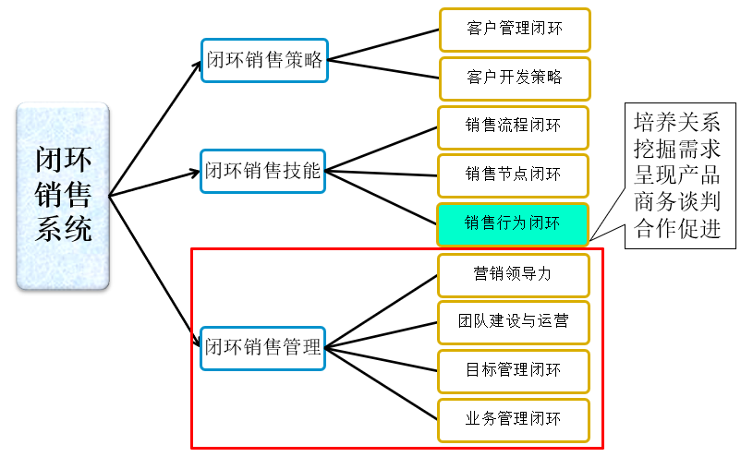

2.2 闭环销售管理的能力阶梯
闭环销售管理能力 | 初级 | 中级 | 高级
基础知识 | 闭环销售模式  销售管理的基本概念
业务管理 | 销售关键节点控制 | 销售成果管理
目标管理 |  | 销售目标与计划管理 | 销售驱动力激励
团队建设 |  | 销售团队建设 | 销售团队的运营
营销规划 |  |  | 营销领导力  营销规划

三、教学形式
3.1 教学方法
行动学习法
以学员为中心，通过实战案例︱场景，提出问题，以小组讨论、角色扮演、红蓝军对抗等方式，共同解决问题。

成果教学法
以成果为导向，首先明确学习的最终目标，而后梳理最佳实战路径、倒推最佳实战策略，总结闭环工具、闭环技能。

3.2 教学形式结构
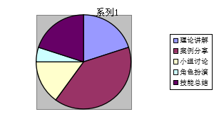

四、学习时间菜单、课程调整说明
4.1 学习时间菜单
合计4天；每天6小时，共24小时
课程单元 | 课时 | 备注
前 言 闭环销售 | 1小时
第一讲 销售管理是什么 | 1小时
第二讲 销售关键节点控制 | 3小时
第三讲 销售成果管理 | 2小时
第四讲 销售目标与计划管理 | 3小时
第五讲 销售驱动力激励 | 2小时
第六讲 营销领导力 | 4小时
第七讲 营销团队建设 | 3小时
第八讲 营销规划 | 3小时
第九讲 营销团队的运营 | 2小时

4.2 关于课程内容调整的说明
假如，贵公司需要调整课程的内容，我们建议按以下三步进行。这样，既保证了课程的针对性，也保证了课程的逻辑性、专业性。
第一步，安排调研：老师面向学员的问卷调研、电话访谈。
第二步，调研分析：老师对调研信息进行分析，以明确问题背后的原因、解决思路。
第三步，专题沟通：老师和贵公司HR、需求部门负责人沟通，再调整课程内容。

五、课程大纲
第一部分 销售管理基础
前 言 闭环销售  案例分析……  1，闭环销售是什么  闭环销售的内涵  闭环销售理念  闭环销售行动准则  2，闭环销售能力  闭环销售模式  闭环销售策略  闭环销售技能  闭环销售的能力等级  闭环销售管理的能力等级  案例分析…… | 第一讲 销售管理是什么  案例分析……  1，销售管理三原则  闭环、增值、系统  2，销售团队业绩管理  业务管理：流程与节点成果  目标管理：目标与激励  3，营销领导力  营销领导力  营销团队建设  营销规划  营销团队的运营  案例分析……
第二部分 销售团队业绩管理
第二讲 销售关键节点控制  案例分析……  1，销售业务管理的两个维度  销售节点管理  周期工作管理  2，闭环销售模式  销售流程闭环  销售节点闭环  销售行为闭环  3，销售关键节点控制  销售关键节点成果  销售关键节点的三大控制  案例分析…… | 第三讲 销售成果管理  案例分析……  1，销售成果的五种形态  2，销售成果管理  销售成果管理的意义  销售节点成果管理  日常汇报成果管理  周期工作成果管理  团队贡献成果管理  3，销售成果的计分制  销售成果计分  销售成果计分制的三项应用  案例分析……
第四讲 销售目标与计划管理  案例分析……  1，目标管理的三大通病  2，双发目标设计  什么是双发目标  双发目标设计的基本策略  双发目标的考核方法  3，计划管理  有效的计划管理是什么  计划管理的控制点  计划管理策略  4，目标与计划管理闭环  目标与计划的集成  目标与计划的管理闭环  案例分析…… | 第五讲 销售驱动力激励  案例分析……  1，激励的困境  激励的六大困境  激励效用不佳的五个原因  激励心理分析  2，驱动力激励策略  动态增长激励  倒逼式激励  竞争杠杆激励  雁阵式激励  积分激励  案例分析……
第三部分 营销领导力
第六讲 营销领导力  案例分析……  1，管理角色认知  管理的意义认知  管理责任认知  管理的影响力认知  2，领导素养  销售领导的人格魅力  销售领导的精神追求  3，决策与指挥  决策的战略思维  决策五要点  指挥艺术  案例分析…… | 第七讲 营销团队建设  案例分析……  1，营销人力资源管理  营销用人标准  营销人员的招聘与面试  试用期的新员工管理  营销团队的人力资源优化  2，营销团队的心理建设  营造团队气氛的四项举措  团队心理辅导  3，下属培养  下属培养的目标  培养下属的六种方法  团队学习机制  案例分析……
第八讲 营销规划  案例分析……  1，市场营销分析  营销要素、营销时间、营销空间  2，营销规划  战略营销要素  市场战略目标与计划  市场战略指标方针  营销策略目标与计划  营销策略方案  3，营销的执行管理闭环  计划制定闭环  策略制定闭环  组织实施闭环  过程控制闭环  案例分析…… | 第九讲 营销团队的运营  案例分析……  1，制度设计与管理  制度行为心理学  制度的四种创建方式  制度设计的八项基本原则  制度建设的五个模块  制度执行策略  2，向上沟通  向上沟通的分际  如何影响你的上司  3，跨部门协作  跨部门协信的原则  跨部门协作的八个关键动作  跨部门协作的沟通艺术  案例分析……

六、落地成果化
6.1 内容成果化：授课现场总结
成果 |  | 解决哪些问题
工具 | 营销规划表 | 营销规划缺乏清晰的思路、现有工具实效性不强
工具 | 目标与计划集成管理表 | 目标与计划管理碎片化、计划管理流于形式
工具 | 销售路线图 | 销售流程和节点规划不科学，影响销售效率
工具 | 销售成果计分表 | 销售信息、日报、月报等废话连篇，销售业务管理效率低下，同时引发销售人员抱怨等
闭环  技能 | 人员招聘与转化闭环 | 面试凭经验，新人转化率不高，浪费大量时间
闭环  技能 | 下属培养闭环 | 缺乏培养的科学方法，培养效果没有检验的手段
闭环  技能 | 双发目标管理闭环 | 销售指标难以发挥充分的激励作用
闭环  技能 | 销售关键节点控制闭环 | 销售过程管理没有闭合，过程管理缺乏着力点
闭环  技能 | 销售成果管理闭环 | 没有成果管理，难以解决销售人员的执行力

6.2 学习成果化：考试
事项 | 描述
考试目的 | 加深对“闭环技能”的理解，检验学习效果，倒逼学员的深度参与
考试方式 | 培训结束后3天内安排，开卷考试
考试题目 | 题型：判断题、选择题、问答题；题量：5-10道／1天课程
成绩奖惩 | 每个班的最后三名，罚款；所有错题，重新考。

6.3 指标成果化：销售成果KPI提升
事项 | 描述
KPI设计 | 结合课程内容。设计销售KPI（与销售业绩高度相关）、管理工具
KPI辅导 | 培训结束后6周，每周1.5小时，针对销售团队远程辅导
KPI提升 | 培训结束后2-3月，连续统计销售KPI，销售KPI有显著提升

6.4 更多的增值服务
1） 【闭环销售系统】微咨询
2） 【闭环销售系统】项目咨询
3） 【闭环销售系统】销售能力等级、销售培训体系建设、销售人员评价体系
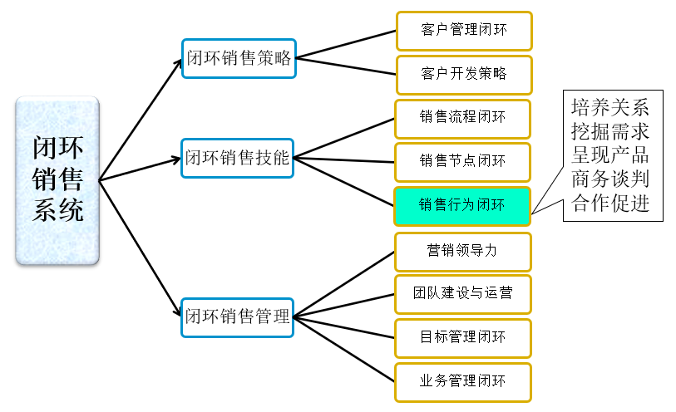

七、培训课程费用
产品及服务 |  | 费用 | 合计及优惠
培训课程 | 前期调研与分析  课程方案设计、PPT开发  行程、住宿  教务支持、物料、奖品  现场授课 | 元／天 | 合计： 元  优惠： 元
考试 | 试题开发、组卷  考试组织、批卷、成绩统计 | 元／次 | 合计： 元  优惠： 元
培训结案报告 | 授课总结、观察与建议 | 赠 | 合计： 元  优惠： 元
销售KPI提升 | 销售KPI、管理工具设计  执行辅导（6х1.5小时远程） | 19，800元
更多的增值服务 | 微咨询、项目咨询  销售能力等级、销售人员评价体系、销售培训体系建设 | 面谈

八、砖家简介

王浩老师
五大优势——这段文字，方便您向客户做口头推荐，以提高成功率
1 | 实战阅历丰富 | 21年企业实践，曾任摩托罗拉、用友等企业高管。其中，18年销售经验，16年中高层管理经验——销售和管理经历有交叉！
2 | 专业功底深厚 | 10年专注于案例研究，积累了3000+实战案例；形成3项研究成果：精益营销理论、闭环销售系统、驱动力激励体系。  出版两部专著：《大客户销售路线图》、《驱动力》。
3 | 落地效果显著 | 所传授的技能和工具，都采用闭环模式，直接提升销售KPI。  这些技能和工具的落地效果，经过了40多个咨询项目的验证。
4 | 教学方法独到 | 独创成果教学法，提升培训质量和收益；坚持案例教学，案例分析透彻，保证课堂气氛和吸收率。
5 | 调研深入细致 | 培训实施前，将安排2轮调研——问卷和电话，尽可能地了解需求背后的业务场景，然后做深度分析，对症下药设计课程。

王浩：闭环管理｜闭环销售｜精益营销
- 研究及产品
案例研究：3000个管理及营销业务案例研究
理论创建：闭环管理、闭环销售、精益营销
培训产品：闭环管理系列课程、闭环销售系列课程
咨询产品：闭环管理系统、闭环销售系统（销售KPI↑）、精益营销系统（销量↑）
- 出版专著
管理心理学专业：《驱动力》
B2B营销学专业：《大客户销售路线图》
- 人生历练
职业经历：21年企业实践经验，带过11支团队，从事过8个行业
实战背景：省政府秘书、远东科技市场总监、翰林汇事业部总经理、摩托罗拉政府项目销售总监、智博科技集团执行总裁等职
专业背景：清华、北大总裁班客座教授；人保部全国就业培训技术指导中心《营销师》首席专家；华为、用友等企业大学的特聘专家

- 四大系列课程
闭环管理：闭环管理策略、目标执行力、领导力、团队管理等
闭环销售：闭环销售管理、闭环销售技能、关系营销、谈判、投标运作、催收货款、渠道开发与管理

- 教学方法
案例教学法：3000多“场景案例”储备，针对企业需求和课程主题，针对性调用案例，互动分享、深度剖析，活跃课堂气氛，提高学员的参与度和吸收率。
成果教学法：提炼简洁实用的套路和工具，解决“实战问题”，直接改善学员的工作效率和业绩，大幅度提升培训转化率和学习收益。

- 部分案例
工业品 | 海信集团、长城润滑油、东方电器、联泓集团、康得集团、动力源股份、南山集团、慧谷化学、宇明阀门、东标电子、昆仑海岸、冠利新材料、国瑞升科技、佳力高纤、红三叶集团、深圳振豪密封、圣万提注塑、天津瑞基化工、宝武集团梅山钢铁、昆明钢铁集团、龙腾特钢、豹驰集团、河北海贺胜利、青岛瑞智精密、圣戈班管道系统、柳道热流道系统有限公司、科惠工业材料
IT、  系统集成 | 用友股份、新大陆、东软股份、长城信息、东方通科技、天融信、万里红科技、绿盟科技（亿塞通）、华宇信息、北斗导航、四维图新、中科宇图、中科遥数、中地数码、华夏科技、中企动力、龙图软件、北大软件工程、辰安伟业、万集科技、胜利油田软件、华旭金卡、泰德汇智、爱迪科森、曙光股份、东方飞扬、北京冠金利、北京互信互通、北控三兴、易美软通、世纪东方国铁、中地时空数码
高科技 | 深圳力合微电子、新大陆、无锡奥特维、中车集团、北京交控、北京和利时、中国电子集团、武汉理工大学产业集团、天诚盛业、上海力信测量、世纪东方、武汉高德、方物科技、中标方圆、新亚天影、龙德时代、广东科密集团、中航华燕科技、星格测控技术、中科英泰信息技术、深圳通业科技
环保、节能、新能源 | 中石油、中海油、中持股份、永清环保、中节能集团、菲达环保、中科环能、碧水源、通源环境、路域生态、内蒙古环保投资集团、富通环境、爱土环境、现代环境、青岛佳明测控、硕人科技、中科实业、北京东润环能、高能时代、晓清环保、小黄狗环保、天合光能、中广核集团、浙能电力、清华太阳能、新奥燃气、合肥中盛绿色
电气、电力 | 南瑞集团、远东集团、长峰集团、普讯电力、中电普华、天泽电力、西班亚埃特罗斯、施耐德、欧姆龙、湘能科技、华呈基业、特变电工、力合微电子、煜邦电力、北京合众科技、许继电器、上海吉泰电子、新创四方、秦骊成套电器、浙能电力有限公司、北京电力、山西电力、神马电力、杭州光速集团
通讯 | 华为、中兴通讯、北京瑞斯康达、北京电信规划设计院、中通服咨询设计研究院、深圳华讯方舟、武汉烽火集团、广州阿尔创、中国移动、辽宁移动、广西移动、郑州移动、武汉电信、中国联通北京公司
互联网 | 美团、百度、百科互动、人人网、阿里巴巴、必联网、校易收、上海震坤行（工业品互联网）、京东商城、车友网
非家用车、汽车配件 | 东风汽车设备、东安发动机、徐工、三一重工、宇通客车、西安康明斯、柳州五菱、江铃改装车、中联重科、中彰国际、卡特彼勒、江苏海沃（环保车）、中联重科、鹏翎胶管、庞大汽车集团、新宏昌重工集团、奇瑞汽车、亚之杰汽贸、北京福田、上海双林集团、意昂神州、斗山山猫、中兴智能汽车
军工企业 | 兵器集团43所、总参56所、南方航空发动机（已并入中国航空发动机）、西安16所、213所、航天精工、新兴东方、中国电子集团36所
设计院、  第三方机构 | 中南设计院、中国联合工程公司、巅峰智业、安徽省交通规划设计院、中国商业联合会、北京工程咨询公司、中认倍佳（3C检测）、江苏中民金服、北京电信规划设计院、北京华宇恒通
建筑、建材 | 碧桂园、中天建设、中建七局、东方雨虹、蜀羊防水、北新、盛德宝罗
生物科技、医疗器械 | 中国科学器材公司（中国医药集团）、中源协和（和泽生物基因）、广州金域检验、茂健联星生物、勤邦生物、河南牧翔动物药业、毅新兴业、上海威士达、北京怡和嘉业、北京天智航、北京伏尔特、广州维力医疗器械
其他 | 农家福集团、大北农、正正饲料、屯玉种业、秋乐种业、大连海晏堂、北京一轻集团、绍兴会稽山酒业、苏宁电器、罗马世家、法派服装、上海钜勋、青竹美术颜料、幸福人寿、英大人寿、中福集团、中铁现代物流、天津卷烟厂、盐业集团、佛山地质局、成都印钞厂、智美体育、宜春邮政局

- 学员反馈
钟奋强（广东科密集团董事长 双博士）：
王老师有功力！本次我们在北大做了五天的培训，前面有四个老师授课，王老师是最后一个出场。在这种情况下，王老师的课堂气氛还是排名第一！
周豫（中航工业华燕科技总经理）：
相见恨晚！如果早遇到王老师，我们会发展得更好！
周生俊（金夫人集团董事长）：
王浩老师的《创新管理-驱动力》课程给了我很多启发，
蓝烨（前方正科技副总裁）：
我听过的课培训相当多，包括在联想和方正。比较而言，王老师的全案例教学是一大亮点。这些案例不仅真实、新鲜，更是给我许多启发。

见谅：不接受现场录像、录音；通常不接80人以上的课程！

联系方式：中企联企业培训网
咨询电话：010-62885261 传真：010-62885218
联 系 人：潘宏利 13051501222
电子邮箱：phL568@163.com
网 址：www.zqLpx.com

